附件4：
巨鹿县总工会项目重点绩效自评报告

项 目 名 称： 县直单位及各乡镇工会费
项目实施单位： 巨鹿县总工会
项目总金额： 500万元
评 价 年 度： 2025年度
评价组组长： 樊占勇
评价组成员： 刘金虎、武耀爽、王晓芳

一、项目概况

（一）项目单位基本情况
单位名称：巨鹿县总工会，地址在巨鹿县富强东路，性质：社会团体。
中国工会是中国共产党领导的职工自愿结合的工人阶级的群众组织，是党联系职工群众的桥梁和纽带，是国家政权的重要社会支柱，是工会会员和职工利益的代表者、维护者。根据中国工会的性质和特点，依法维护职工的合法权益是其主要职能。县总工会受县委和市总工会领导。其机关的主要工作任务是：
1.根据党的基本理论、基本路线、基本纲领和工运方针，围绕全县工作大局，贯彻执行中国工会全国代表大会和全市代表大会、全县工会代表大会确定的方针任务和做出的决议。
2.依照法律和《中国工会章程》，组织和指导全县各级工会坚定不移地推动党的全心全意依靠工人阶级根本指导方针的贯彻落实，进一步突出和履行工会职能。
3.围绕职工合法权益的重大问题进行调查研究，向县委、县政府和市工会反映职工群众的思想、愿望和要求，提出意见和建议；参与涉及职工切身利益的有关立法和政策、措施、制度的制定；参与侵犯职工合法权益重大事件的调查处理和参与职工重大伤亡事故的调查处理。
4.负责工会理论政策研究，为全县各级工会提供理论政策服务；研究制定工会的组织制度和民主制度，监督检查《中国工会章程》的贯彻执行;研究指导全县各级工会自身改革和建设，指导全县基层工会组织开展以职工代表大会为基本制度的民主选举、民主决策、民主管理和民主监督工作；研究和推动基层工会建立集体合同制度、工资集体协商制度和监督保证机制;参与指导劳动合同签订工作；指导全县基层工会开展群众性经济技术创新活动。
5.协助县委、县政府做好全国及省、市劳模的推荐、评选工作，负责县“全国五一劳动奖章”、“全国五一劳动奖状”获得者的评选表彰和“省五一劳动奖章”、“省五一劳动奖状”、“市五一劳动奖章”、“市五一劳动奖状”获得者的管理工作。
6.负责工会经费和工会资产的管理、审查、审计工作;研究制定兴办职工劳动福利事业的有关制度和办法，负责对职工劳动福利事业的指导、协调工作。

7.承担县委、县政府及市总工会交办的其他事项。
（二）项目基本情况
1.项目资金数：工会经费是各级工会组织生存和开展工作的物质基础，是工会组织发挥党联系职工桥梁与纽带作用的经济保障，根据市总工会、市财政局《关于依法足额划拨财政拨款的行政事业单位工会经费有关问题的通知》、《河北省基层工会经费收支管理实施细则》的文件精神，县财政局2025年预算安排县直单位及各乡镇工会经费500万元设立本项目。
2.具体项目数量：1个
3.投资支付情况：本年度高质量完成了工会经费的下拨、上划，积极开展各种服务职工群众活动、组织开展工会活动，激发了职工群众爱岗敬业的高尚品德，使工会经费发挥了最大效益，得到了广大职工的高度赞扬。

二、项目实施情况
（一）项目具体实施情况
2025年县直单位及各乡镇工会经费项目安排总投入500万元。全部是县级财政资金，没有自筹资金。
2025年预算资金500万元，其中返还基层单位300万元，应付上级工会75万元，实际支出500万元。主要用于关心关爱女职工活动、庆“三八”活动、新就业群体活动、宣传《中华人民共和国工会法》、宣传医疗互助活动、法治宣传、宣传网络安全、宣传就业创业五一普法、宣传职业病防治、组织职工书画摄影展等活动。
（二）财务管理情况。
我单位根据专项资金管理办法，确保专款专用项目资金执行使用到位。根据《中华人民共和国工会法》和财务管理制度以及有关部门的资金管理办法，我单位制定《巨鹿县总工会工会财务管理制度》及《巨鹿县总工会三重一大制度》。制度中对资金拨付、审批过程、以及重大开支的使用过程都有明确规定。在资金管理中不存在截留、挤占、挪用和虚列支出情况。
项目资金支出及拨付都严格按照相关财务管理制度执行，根据年度任务，逐项对量化指标完成情况、实施效果、和责任制建立情况进行了分析。对每项任务建立了目标责任制，工作落实到具体部门和人员，制定了明确、具体、可量化、可衡量的绩效指标，年度预算资金全部形成了支出。
三、绩效评价工作情况

（一）评价目的
为贯彻落实中共中央、国务院《关于全面实施预算绩效管理的意见》，切实加强财政支出管理，提高财政资金使用绩效，特开展此项工作。

（二）评价指标
根据文件要求，评价由产出指标、效果指标、满意度指标、预算执行率四个一级指标构成。一级指标下设数量指标、质量指标、时效指标、成本指标、可持续影响指标、满意度、预算执行率八个二级指标。原则上，一级指标权重统一设置为：产出指标50分、效益指标30分、满意度指标10分、预算执行率10分。

（三）评价依据

通过对绩效目标与实施效果、历史支出与当期支出的比较，综合分析绩效目标实现程度，依据下达的预算，对照实际完成内容，评价实际实施与批复预算的完成情况；依据相关政策文件和凭证，评价项目资金下拨、到位及使用情况；将项目绩效目标与实施结果对比分析，判断项目目标的实现情况；将项目预期效益与实施效果数据对比分析，结合开展文件调查，评价绩效目标实现程度。

（四）评价的主要方法及等级设定
绩效评级标准：主要针对项目完成情况按照百分比计算得分。绩效评价按照百分制，各项指标依据权重确定分值，根据评价情况对各项指标进行打分，最终得分由各项评价指标加总。

四、绩效评价指标体系及得分情况
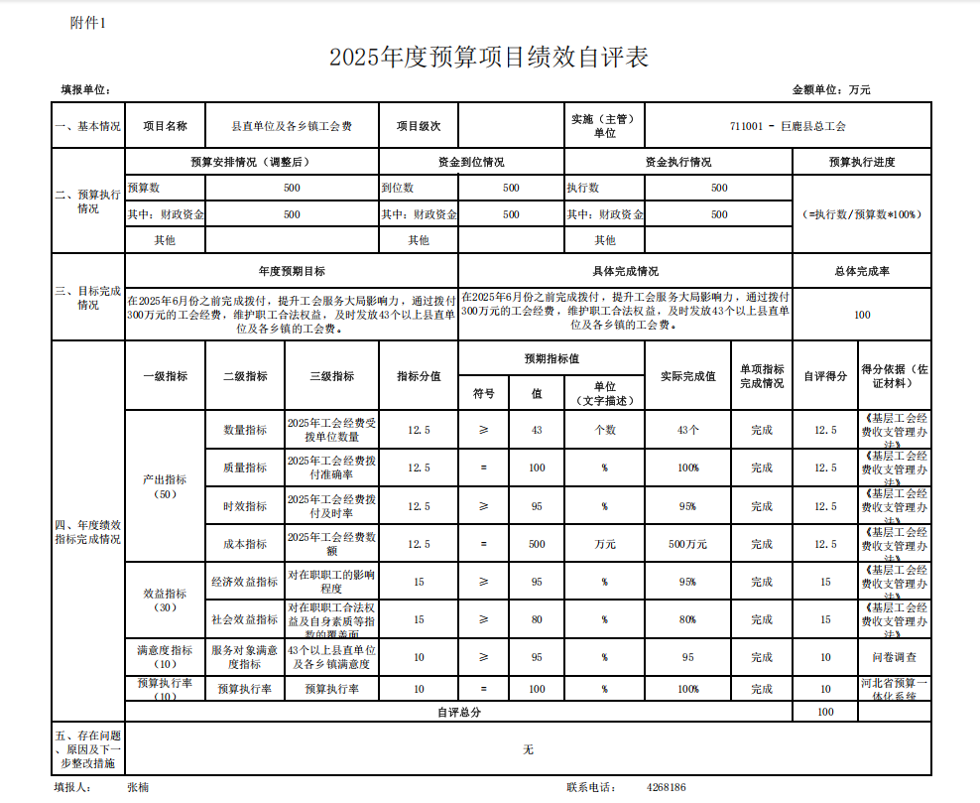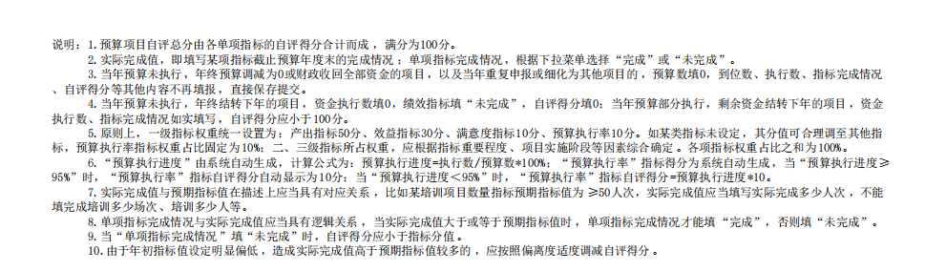
县直单位及各乡镇工会经费
项目重点绩效自评指标表

一级指标 | 二级指标 | 三级指标 | 分值 | 指标说明 | 得分
名称 | 名称 | 名称 | 分值 | 指标说明 | 得分
“工作活动”设置（20分） | 项目立项情况 | 是否符合市政府经济和社会总体发展规划 | 5 | 有市政府相关政策、规划、任务等文件得*分；无不得分。 | 5
“工作活动”设置（20分） | 项目立项情况 | 项目活动与职责相关性 | 5 | 工作活动与部门职责、工作规划和重点工作相关，工作活动项下确定的预算项目合理，与工作活动密切相关，工作活动和项目预算安排合理，得*分；否则不得分。 | 5
“工作活动”设置（20分） | 绩效自评情况 | 项目设立绩效目标合理性 | 5 | ①是否将项目绩效目标细化分解为具体的绩效指标；  ②是否通过清晰、可衡量的指标值予以体现；  ③是否与项目年度任务数或计划数相对应；  ④是否与预算确定的项目投资额或资金量相匹配。  缺少一项扣*分,扣完为止。 | 5
“工作活动”设置（20分） | 绩效自评情况 | 自评报告情况 | 5 | 是否有绩效评价报告，报告是否依据充分、内容真实完整；数据准确、分析透彻。每存在一项问题扣*分，扣完为止。 | 5
“工作活动”管理（20分） | 资金管理 | 预算调整率 | 4 | 预算调整率=（预算调整数/预算数）×100%。预算调整率每大于1%扣*分，扣完为止。 | 4
“工作活动”管理（20分） | 资金管理 | 资金使用合规性 | 4 | 项目资金使用是否符合国家财经法规及相关的财务管理制度规定，资金支出程序是否规范,报账手续是否齐全。每存在一项不合规问题扣*分，扣完为止。 | 4
“工作活动”管理（20分） | 资金管理 | 会计核算规范性 | 4 | 会计核算是否符合《中华人民共和国会计法》、《政府会计制度》、《会计基础工作规范》等法律法规和相关制度规定。每存在一项不合规问题扣*分，扣完为止。 | 4
“工作活动”管理（20分） | 项目管理 | 项目责任机制是否健全 | 4 | 是否建立责任机制，项目管理和责任落实到有关人。每存在一项问题扣*分，扣完为止。 | 4
“工作活动”管理（20分） | 项目管理 | 管理制度健全性 | 4 | 制定管理制度和措施（包括财务制度）是否明确、清晰、具有可操作性，能否保障工作活动顺利实施。每缺少一项制度扣*分，扣完为止。 | 4
“工作活动”产出（50分） | 产出指标 | 4个 | 40 | 少一个指标扣10分，扣完为止。 | 40
“工作活动”产出（50分） | 效益指标 | 1个 | 10 | 少一个指标扣10分，扣完为止。 | 10
“工作活动”效果（10分） | 满意度 | 满意度 | 5 | ≥95%得满分；90%-94%得4分；≤90%不得分 | 5
“工作活动”效果（10分） | 满意度 | 执行率 | 5 | ≥95%得满分；90%-94%得4分；≤90%不得分 | 5
合计 |  |  | 100 |  | 100

